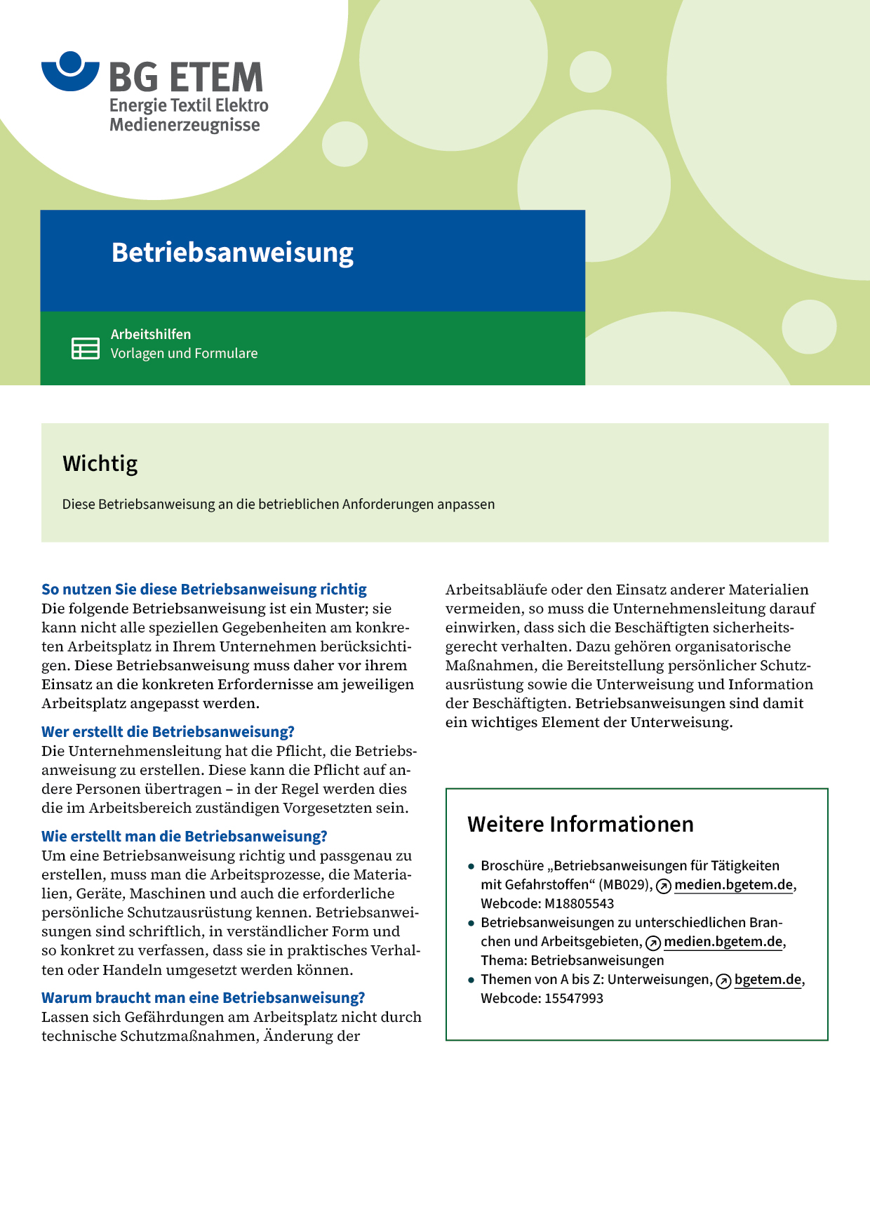

|  |  |  |  |  |  |
| --- | --- | --- | --- | --- | --- |
| Firma:  Arbeitsbereich:  Verantwortlich:  Unterschrift | | | Betriebsanweisung  Diese Muster-Betriebsanweisung muss vor  Verwendung an die tatsächlichen Betriebsverhältnisse angepasst werden.  Arbeitsplatz:  Tätigkeit: | Stand:  B218 | |
| Anwendungsbereich | | | | | |
| Diese Betriebsanweisung gilt für das Bedienen von Zusammentragmaschinen und deren Zubehöreinheiten. | | | | | |
| Gefährdungen | | | | | |
|  | | * Gefahr durch Schnittverletzungen an den Händen durch die Materialbogen * Quetschgefahr der Hände an den Einzügen * Gefahr des Hängenbleibens bei weiter Kleidung * Quetschgefahr beim Arbeiten an der Heftstation * Gefahr durch Lärm | | |  |
| Schutzmaßnahmen und Verhaltensregeln | | | | | |
|  | * Betrieb nur durch unterwiesene Personen * Tragen von Gehörschutz * Langes Haar schützen * Enganliegende Kleidung tragen (Ärmel mit Bündchen oder nach innen aufkrempeln) * Schutzeinrichtungen dürfen nicht manipuliert werden * Beim Sortieren und Vorstapeln der Materialbogen Schutzhandschuhe (genaue Angabe) tragen * Bei Arbeiten an den Einzügen (z. B. Reinigung, Entnahme verklemmter Bögen...) Maschine  abstellen * Vor dem Arbeiten an den ggf. vorhandenen Schweißeinrichtungen muss die Druckluft  abgestellt und die Maschine ausgestellt werden. | | | | |
| Verhalten bei Störungen | | | | | |
|  | * Arbeit einstellen * Maschine abschalten, gegen unbefugte Inbetriebnahme sichern * **Vorgesetzte/-n verständigen** | | | | |
| Verhalten bei Unfällen – Erste Hilfe | | | | | |
| O:\HV_RD_TOE\Töller\Sicherheitszeichen\Sicherheitszeichen von RBB erstellt\000_BMP_RGB_72dpi\e003_RGB.BMP | **Bei jeder Erste-Hilfe-Maßnahme: Selbstschutz beachten, Vorgesetze(-n) informieren**   * Maschine abschalten * Unfallstelle absichern * Notruf bzw. Ersthelfer/-in informieren * Erste Hilfe leisten * Vorgesetzte/-n informieren   **Notruf:**       Ersthelfer/-in: | | | | |
| Instandhaltung/Prüfung | | | | | |
|  | * Schutzvorrichtungen täglich auf Funktion prüfen * Mängel an der Maschine unverzüglich der/dem Vorgesetzten melden * Instandhaltungsarbeiten nur durch hiermit beauftragte Personen | | | | |